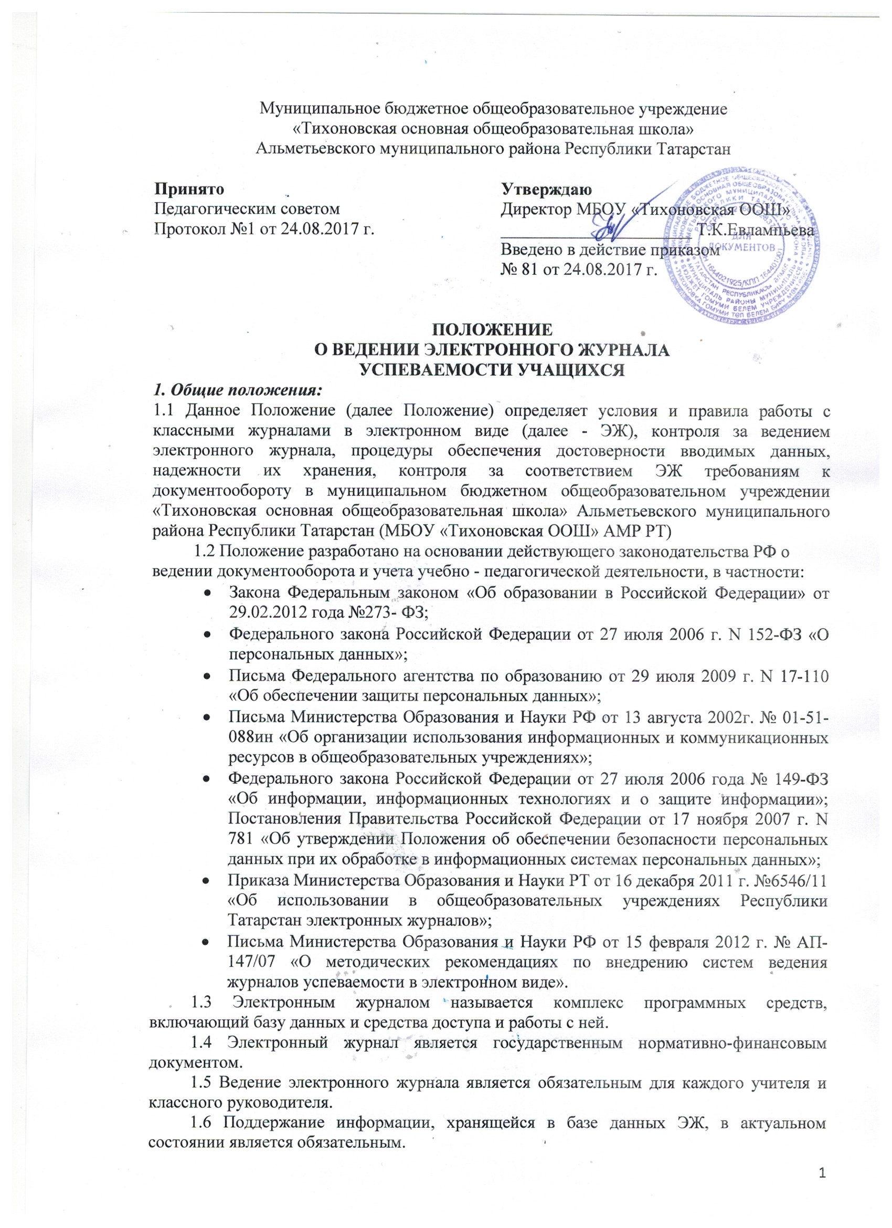

1.7 Пользователями электронного журнала являются: администрация МБОУ
«Тихоновская ООШ» АМР РТ, учителя, классные руководители, ученики и их родители (законные представители).
2. Задачи, решаемые электронным журналом
Электронный журнал используется для решения следующих задач:
2.1 Автоматизация учета и контроля процесса успеваемости, хранение данных об успеваемости и посещаемости учащихся;
2.2 Фиксирование и регламентация этапов и уровня фактического усвоения учебных программ;
2.3 Вывод информации, хранящейся в базе данных, на бумажный носитель, для оформления в виде документа в соответствии с требованиями Российского законодательства;
2.4 Оперативный доступ к оценкам за весь период ведения журнала, по всем предметам, в любое время;
2.5 Повышение объективности выставления промежуточных и итоговых отметок;
2.6 Автоматизация создания периодических отчетов учителей и администрации;
2.7 Прогнозирование успеваемости отдельных учеников и класса в целом;
2.8 Информирование родителей и учащихся через систему «Электронное образование в Республике Татарстан» об успеваемости, посещаемости детей, их домашних заданиях и прохождении программ по различным предметам;
2.9 Возможность прямого общения между учителями, администрацией, родителями и учащимися вне зависимости от их местоположения.
3. Правила и порядок работы с электронным журналом
3.1 Пользователи получают реквизиты доступа (логин и пароль) к электронному журналу на сервере http://edu.tatar.ru в следующем порядке:
- Директор получает логин и пароль у муниципального тьютора;
- Заместители директора – у директора;
- Учителя, классные руководители получают логин и пароль у заместителя директора, ответственного за работу на портале «Электронное образование РТ»;
- Родители и учащиеся получают реквизиты доступа у классного руководителя.
3.2. Классные руководители своевременно заполняют и следят за актуальностью данных об учащихся.
3.3. Учителя - предметники аккуратно и своевременно заполняют данные об учебных программах и их прохождении, об успеваемости и посещаемости учащихся, домашних заданиях; внесение информации об уроке и об отсутствующих должно производиться по факту в день проведения.
3.4. Заместители директора МБОУ «Тихоновская ООШ» АМР РТ осуществляют периодический контроль над ведением электронного журнала.
3.6 Родителям учащихся доступна для просмотра информация об успеваемости, посещаемости и расписании только своего ребѐнка.
3.7 Доставка информации осуществляется при помощи on-line просмотра электронного дневника на портале «Электронное образование РТ», через портал «Госуслуги РТ» в сети Интернет.
3.8 Участникам образовательного процесса запрещается передавать персональные логины и пароли для входа в информационную систему «Электронное образование в РТ» другим лицам.
3.9 Все записи в электронных журналах ведутся на русском языке – государственном языке Российской Федерации, с обязательным указанием не только тем уроков, но и тем практических, лабораторных, контрольных работ, экскурсий и домашних заданий.
3.10 В 1-м классе оценки в электронный журнал ни по одному учебному предмету не ставятся; в журнале записывается тема урока, ведется учет посещаемости учащихся.
3.11. В случае невыполнения данного Положения администрация оставляет за собой право административного и финансового наказания в рамках Законов РФ.
4. Функциональные обязанности и права участников образовательного процесса при работе с электронными журналами
4.1 Директор:
- имеет доступ к распечатке страниц электронных журналов;
- имеет право просматривать все электронные журналы без права редактирования;
- осуществляет периодический контроль за ведением ЭЖ;
- заверяет распечатанный вариант электронного журнала подписью и печатью образовательного учреждения;
- назначает сотрудников МБОУ «Тихоновская ООШ» АМР РТ на исполнение обязанностей в соответствии с данным положением;
- принимает меры дисциплинарной ответственности к сотрудникам МБОУ «Тихоновская ООШ» АМР РТ за невыполнение требований настоящего положения;
- несет ответственность за сохранность логинов и паролей доступа, исключающую подключение посторонних лиц.
4.2 Заместитель директора:
- организует ведение электронного журнала МБОУ «Тихоновская ООШ» АМР РТ в срок до 1 сентября текущего учебного года, формирует раздел «Моя школа», заполняет следующие разделы: учебный год, типы и границы учебных периодов, профили звонков, учебные планы, кабинеты, предметы, сотрудники, классы;
- в начале каждого учебного периода, совместно с учителями - предметниками и классными руководителями проводит разделение класса на подгруппы;
- осуществляет периодический контроль за правильностью ведения электронного журнала, содержащий: процент участия в работе, процент учащихся, не имеющих оценок, процент учащихся имеющих одну оценку, запись домашнего задания, учет пройденного учебного материала, процент участия родителей и учащихся; уделяется внимание на объективность выставленных текущих и итоговых оценок;
- составляет и редактирует в течение года расписание занятий в МБОУ «Тихоновская ООШ» АМР РТ;
- имеет доступ к просмотру и распечатке страниц электронных журналов;
- проходит обучения на семинарах, направленных на изучение приемов работы с электронным журналом;
- формирует необходимые отчеты в бумажном виде по окончанию учебных периодов: отчет о посещаемости класса, отчет классного руководителя за учебный период, итоги успеваемости класса за учебный период, сводная ведомость учета успеваемости учащихся класса, сводная ведомость учета посещаемости;
- несет ответственность за сохранность своих реквизитов доступа учителей, исключающую подключение посторонних лиц;
- обеспечивает функционирование портала «Электронное образование РТ»;
- ведѐт мониторинг использования системы администрацией, классными руководителями, учителями;
- при зачислении учеников в школе и приѐме новых сотрудников добавляет в систему новых пользователей, вводит основные данные о них;
- проходит обучения на семинарах, направленных на изучение приемов работы с электронным журналом;
- несет ответственность за сохранность логинов и паролей для доступа и учителей – предметников, классных руководителей, исключающую подключение посторонних.
4.3 Классный руководитель:
- имеет возможность просматривать журнал своего класса по всем предметам без права редактирования;
- своевременно заполняет и следит за актуальностью данных об учащихся и их родителях; регулярно, не реже одного раза в учебный период (четверть, полугодие) проверяет изменение фактических данных и при наличии таких изменений вносит соответствующие поправки;
- информирует заместителя директора о движении учащихся;
- выдает логины и пароли для доступа в систему «Электронное образование РТ» учащимся;
- обеспечивает выполнение требований закона РФ «О персональных данных»;
- несет ответственность за полноту, качество и достоверность вводимой информации;
- обучает, при необходимости, учащихся и их родителей работе в системе;
- ведет мониторинг использования системы учащимися и их родителями;
- контролирует своевременное выставление учителями-предметниками оценок учащимся класса, в случае нарушения педагогами своих обязанностей информирует об этом заместителя директора по УР;
- заполняет личную страницу и вносит коррективы согласно требованиям по ведению ЭЖ;
- проходит обучения на школьных семинарах, направленных на изучение приемов работы с электронным журналом;
- проводит после окончания учебного года архивацию журнала;
- имеют право на своевременные консультации по вопросам работы с электронным журналом;
- несет ответственность за сохранность своих реквизитов доступа, исключающую подключение посторонних лиц;
- категорически запрещается допускать учащихся к работе с электронным журналом (только просмотр).
4.4 Учитель-предметник:
- осуществляет переход на страницы электронного журнала из личного кабинета, размещает информацию о себе, вносит коррективы согласно требованиям по ведению ЭЖ;
- имеет возможность просматривать и редактировать электронный журнал лишь тех классов, в которых преподает;
- производит внесение информации об отсутствующих по факту в день проведения урока, выбирая из контекстного меню «б» - болел или «н» - не был;
- в случае болезни учителя, учитель, замещающий коллегу, заполняет электронный журнал в установленном порядке (подпись и другие сведения делаются в журнале замещения уроков);
- четко и аккуратно производит внесение информации об уроке по факту в день проведения урока: вводит тему, изученную на уроке, на странице «темы уроков и задания», из контекстного меню выбирает виды работы на уроке (задания, за которые ученик на уроке может получить оценку), задание на дом в соответствии с инструкцией;
- учитель несет ответственность за накопляемость оценок, которая зависит от недельной нагрузки; за своевременное и достоверное заполнение оценок учащихся в графе того дня (числа), когда проведен урок или письменная работа (оценки за урок должны быть выставлены во время проведения урока или до 24.00 часов текущего дня);
- выставляет отметки за письменные работы в сроки, предусмотренные нормами проверки письменных работ (в течение одной недели со дня еѐ проведения); отметки за административные контрольные работы выставляются с указанием типа заданий (К - контрольная работа) в соответствии с графиком внутреннего мониторинга;
- выставляет итоговые оценки по предмету в конце четверти, полугодия, учебного года, за экзамен выбирая из контекстного меню;
- несет ответственность за своевременное и в полном объеме прохождение календарно- тематического планирования;
- проходит обучения на школьных семинарах, направленных на изучение приемов работы с электронным журналом;
- имеет право на своевременные консультации по вопросам работы с электронным журналом;
- несет ответственность за сохранность своих реквизитов доступа, исключающую подключение посторонних лиц;
- категорически запрещается допускать учащихся к работе с электронным журналом (только просмотр).
4.5 Учащиеся:
- имеют право просматривать внесенное в электронный журнал расписание уроков на выбранный день, свою успеваемость, домашние задания, комментарии, сообщения учителей родителям, оценки по предметам в электронном дневнике ученика;
- получают логин, пароль для входа в электронный дневник у классного руководителя;
- имеют право на своевременные консультации по вопросам работы с электронным дневником.
4.6 Родители:
- могут просмотреть дневник ребенка;
- имеют право на своевременные консультации по вопросам работы с электронным дневником.
5. Контроль и хранение электронных журналов:
5.1 Директор МБОУ «Тихоновская ООШ» АМР РТ, ответственный заместитель директора обязаны обеспечить меры по бесперебойному функционированию электронного журнала.
5.2. Контроль за ведением электронного журнала осуществляется директором и заместителями директора по УР не реже 1 раза в месяц.
5.3. В конце каждой учебной четверти или полугодия электронный журнал проверяется особенно тщательно; уделяется внимание фактическому усвоению программы (соответствие учебному плану и тематическому планированию); объективности выставленных текущих и итоговых оценок; наличию контрольных и текущих проверочных работ; правильности записи темы уроков, домашних заданий.
5.4. Результаты проверки классных журналов заместителем директора доводятся до сведения учителей и классных руководителей.
5.5. В конце каждого учебного года электронные журналы проходят процедуру архивации по классам. Архивное хранение учетных данных должно предусматривать контроль за их целостностью и достоверностью на протяжении всего необходимого срока.

